臺北縣環境保護局99年環境創意教學工作坊執行計畫書
ㄧ、目的：為提昇國民中小學生對環境與永續發展理念和內涵的正確認知，建立積極正面的價值觀、態度及行動，以引導學生體認自身環境可貴，產生積極的環保行動。
二、主辦單位：臺北縣環境保護局
三、時間：預定99年6~9月份辦理，將分五梯次
四、地點：臺北縣建安國小（6/25）、臺北縣麗林國小（7/05）、
臺北縣三光國小（7/06）、臺北縣崇德國小（7/09）、
臺北縣厚德國小（8/25）。
五、參加對象及人數：臺北縣國中小學教師。(每所學校參加人數不超過3人為限)
六、參加人員請於活動一週前請至：
環保局首頁→單一窗口→線上報名，申請報名，全程參與者核發研習時數。
七、可自行前往，亦可依照時間至板橋縣府大樓搭乘專車。
八、注意事項：響應環保與健康，請自備資料袋、環保杯及餐具。
九、學校業務聯絡人：
（一）建安國小：許仁利教務主任，聯絡電話：2672-6783#101
（二）麗林國小：吳志瑋總務主任，聯絡電話：2600-8457#111
（三）三光國小：謝敏華總務主任，聯絡電話：2975-3308#631
（四）崇德國小：黃文聖學務主任，聯絡電話：8648-2052#13
（五）厚德國小：尚祚嫻教務主任，聯絡電話：2986-8825#21
十、課程內容規劃：

第一梯次
活動時間：99年6月25日(星期五)上午9時至下午4時
承辦單位：臺北縣三峽鎮建安國民小學(集合)
活動地點：臺北縣金山鄉金山國民小學
報名人數：預計40人
課程規劃：
時程 | 課程內容 | 主持人
8:30~9:00 | 報 到 | 建安國小團隊
9:00~10:10 | 環保有功學校事蹟簡報  (建安國小分享) | 許仁利主任
10:10~11:50 | 金山國小低碳環境建置導覽  (分二組) | 許仁利主任  劉能榮主任
12:10~13:00 | 午餐及休息 | 金山國小總務處
13:00~15:00 | 環境教育─金三角溼地  （分二組）(環保有功教師) | 許仁利主任  賴榮孝老師
15:00~15:20 | 綜合座談 | 教導處
15:30~16:00 | 綜合座談 | 環保局、教育局  陳玄謀校長
板橋縣府大樓發車時間：早上8時

第二梯次
活動時間：99年7月5日(星期一)上午9時至下午4時
承辦單位：臺北縣麗林國民小學
活動地點：臺北縣麗林國民小學
報名人數：預計60人
課程規劃：
時程 | 研習內容 | 負責單位（人）
08:00~09:00 | 報到及搭車 | 環保局
09:00~09:10 | 致詞 | 環保局
09:10~10:40 | 能資源教學中心「水課程」教學經驗分享-（一） | 麗林國小  校長曾坤輝
10:40~10:50 | 休息時間 | 麗林國小團隊
10:50~12:30 | 能資源教學中心「水課程」教學經驗分享-（二） | 麗林國小  教學團隊
11:00~11:10 | 休息時間 | 麗林國小團隊
13:30~15:30 | 能資源教學中心實地參觀（含風力發電、  太陽能發電、水利發電模組實作） | 麗林國小團隊
15:30~13:40 | 休息時間 | 麗林國小團隊
15:40~16:00 | 綜合座談 | 環保局  教育局
板橋縣府大樓發車時間：早上8時

第三梯次
活動時間：99年7月6日(星期二)上午9時至下午4時三十分
承辦單位：臺北縣三光國民小學
活動地點：臺北縣三光國民小學
報名人數：預計40人
課程規劃：
時程 | 研習內容 | 負責單位（人）
8:30-9:00 | 報到及搭車 | 環保局
09:00~09:10 | 開幕致詞 | 環保局
09:10~10:00 | 學校優良事蹟簡報 | 三光國小校長
10:00~10:10 | 休息時間 | 三光國小團隊
10:10~11:00 | 環境創意教學經驗分享（一） | 三光國小教學團隊
11:00~11:10 | 休息時間 | 三光國小團隊
11:10~12:00 | 三光國小環境創意教學導覽介紹 | 三光國小教學團隊
12:00~13:30 | 午餐及休息 | 三光國小團隊
13:30~15:30 | 淡水河畔生態環境創意教學導覽介紹 | 三光國小團隊
15:30~15:50 | 休息時間 | 三光國小團隊
15:50~16:10 | 環境創意教學經驗分享（二） | 三光國小教學團隊（暫定）
16:10~16:30 | 綜合座談 | 環保局、教育局
板橋縣府大樓發車時間：早上8時
第四梯次
活動時間：99年7月9日(星期五)上午9時至下午4時
承辦單位：臺北縣崇德國民小學
活動地點：臺北縣崇德國民小學
報名人數：預計70人
課程規劃：
項次 | 時間 | 研習內容 | 講師 | 備註
1 | 08:00-09:10 | 報到及搭車 | 承辦學校
2 | 09:10-09:30 | 歡迎式 | 林文生校長
3 | 09:30-10:30 | 綠建築與低碳校園（一） | 待聘
4 | 10:30-10:50 | 茶敘時間 | 承辦學校
5 | 10:50-11:50 | 綠建築與低碳校園（二） | 待聘
6 | 11:50-13:10 | 午餐時間 | 承辦學校
7 | 13:10-14:10 | 永續校園與  崇德生態校園環境導覽（一） | 待聘
8 | 14:10-14:30 | 茶敘時間 | 承辦學校
9 | 14:30-15:30 | 永續校園與  崇德生態校園環境導覽（二） | 待聘
10 | 15:30-16:00 | 綜合座談 | 環保局、教育局  林文生校長
11 | 16:00- | 賦歸
板橋縣府大樓發車時間：早上8時

第五梯次
活動時間：99年8月25日(星期三)上午9時至下午5時
承辦單位：臺北縣厚德國民小學
活動地點：臺北縣厚德國民小學
報名人數：預計140人
課程規劃：
時程 | 研習內容 | 負責單位（人）
07:30~09:00 | 報到及搭車 | 環保局
09:00~09:10 | 致詞 | 環保局
09:10~10:00 | 學校環境教育優良事蹟簡報 | 厚德國小—陳淑芳校長
10:00~10:10 | 休息時間 | 厚德國小—行政團隊
10:10~11:00 | 生態環境創意教學經驗分享  --生活領域領域召集人 | 厚德國小—教務主任
11:00~11:10 | 休息時間 | 厚德國小--行政團隊
11:10~12:00 | 環保有功學校校園規劃（硬體）  創意校園生態環境介紹（軟體） | 厚德國小--總務主任  厚德國小—學務主任
12:00~13:30 | 午餐及休息 | 厚德國小--行政團隊
13:30~15:30 | 藍星學校海洋教育經驗分享 | 竹圍國小—陳建興主任
15:30~15:40 | 休息時間 | 厚德國小--行政團隊
15:40~16:30 | 發揮創意具體落實環境教育  ---環境志工經驗分享 | 厚德國小—輔導主任
16:30~17:00 | 綜合座談 | 環保局、教育局
17:00~ | 快樂賦歸 | 厚德國小行政團隊
板橋縣府大樓發車時間：早上8時
十一、學校交通路線
(一)建安國小--台北縣三峽鎮建安路67號
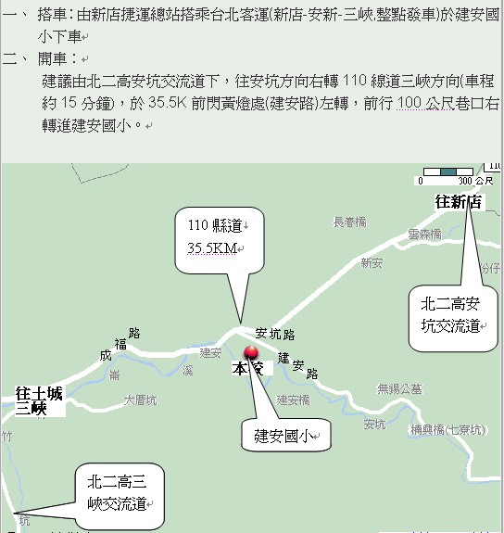
(二)麗林國小： 244臺北縣林口鄉公園路46號‎
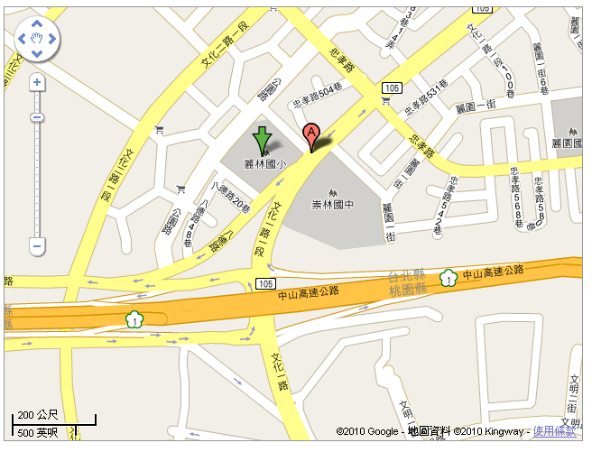

（三）三光國小：臺北縣三重市大同南路157號
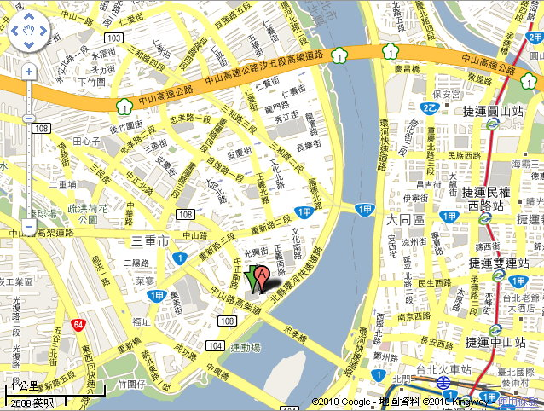

三光國小

（四）崇德國小：
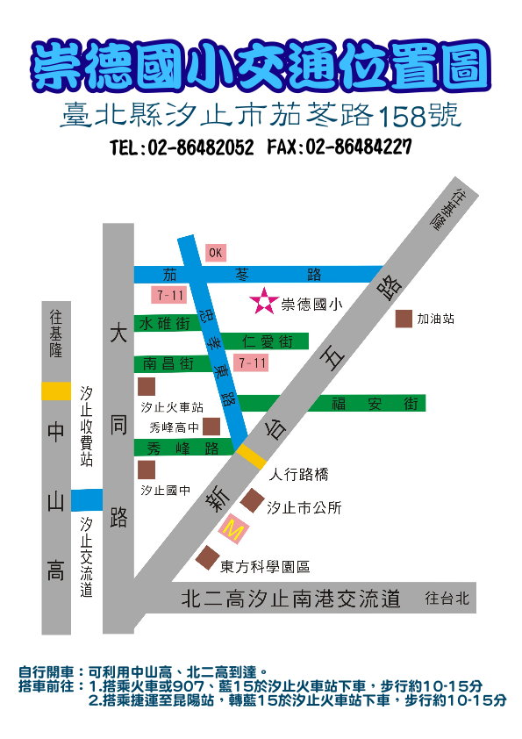

（五）厚德國小
交通方式(校址：台北縣三重市忠孝路一段70號)

一、公車
公車路線表
公車 | 號 | 起訖站名 | 下車站名 | 頭末班車時間 | 發車間隔
首都客運 | 39 | 三重—台北車站 | 厚德國小 | 05：50~23：00 | 4~10分
台北客運 | 264 | 板橋—蘆洲 | 厚德國小 | 05：30~22：00 | 7~15分
三重客運 | 221 | 蘆洲—台北車站 | 厚德國小 | 05：50~22：30 | 12~20分
台北客運 | 11 | 分子尾—萬華 | 厚德國小 | 07：10~16：10 | 固定班次
台北客運 | 229 | 保佑村—萬華 | 厚德國小 | 06：10~16：10 | 固定班次
聯營 | 704 | 八里—北門 | 格致中學 | 05：55~21：45 | 12~20分
三重客運 | 225 | 蘆洲—民生社區 | 格致中學 | 05：30~22：30 | 3~8分
三重客運 | 232 | 蘆洲—松山 | 格致中學 | 05：30~22：30 | 3~10分
三重客運 | 淡海—板橋 | 淡海—板橋 | 格致中學 | 05：30~22：20 | 8~15分
聯營 | 306 | 蘆洲—凌雲五村 | 格致中學 | 05：30~22：30 | 7~20分
基隆客運 | 板橋—基隆 | 板橋—基隆 | 正義北路口 | 05：50~22：00 | 20~30分
國光、統聯客運 | 往台北 | 台北 | 三重交流道
二、自行開車
1.中山高速公路三重交流—重陽路—忠孝路(右轉)—厚德國小
2.台北橋—重新路—正義北路(右轉)—接忠孝路—厚德國小
3.忠孝橋—中正南路(右轉)—中正北路—忠孝路(右轉)—厚德國小
4.中興橋—中正南路—中正北路--忠孝路(右轉)—厚德國小
5.重新橋—重陽路—自強路(左轉)—忠孝路(右轉)—厚德國小

